V Всероссийский конкурс юношеских учебно-исследовательских работ
«ЮНЫЙ АРХИВИСТ»

Тема: Свадьба старообрядцев Мухоршибирского района середины XX века

Автор: Красикова Анна, ученица 9 «б» класса
МБОУ «Мухоршибирская СОШ №1»
Научный руководитель: Овчинникова Евгения Валерьевна,
педагог дополнительного образования
Место выполнения работы: МБОУ ДО "Центр дополнительного образования"
с. Мухоршибирь, Республика Бурятия

2017 год
Оглавление стр.
Введение…………..…………………………………………………………...…………..3
Глава I. Подготовка к свадьбе…………………………………………………….............5
Глава II. Выкуп невесты и гуляние. Венчание………………………………………..…8
Заключение ………………………………………………………………………………11
Список источников …………………………………………………………………...…12
Приложение ………………………………………………………………………...……13

Введение
Свадьба – это событие в жизни любого человека. Если сегодня мы можем наблюдать, как люди выходят замуж или женятся второй, третий и даже, может, четвёртый и пятый раз, но много лет назад девушки выходили замуж, а мужчины женились раз и навсегда. И случаи, когда человек связывал свою судьбу с другим во второй раз были очень редки, и на то были веские причины, например, смерть одного из супругов. И даже если молодые не питали друг к другу большой симпатии (в том случае, когда договорённость о свадьбе состоялась между родителями брачующихся), муж и жена всё равно старались жить между собой в согласии до конца дней своих. Поэтому и само событие (свадьба) было чем-то значительным, настоящим праздником. И не удивительно, что свадьба у семейских – это не просто обряд, это целое таинство, это множество обрядов.
Сегодня у нас в Мухоршибирском районе редкая свадьба обходится без выкупа невесты или каких-нибудь других обрядов, но все они уже давно утратили свои старинные семейские корни и обрели уже совсем иной смысл, так как изменилась и сама жизнь. И обрядовые традиции семейских уходят в прошлое.
Актуальность исследования обусловлена задачами сохранения и развития лучших традиций культур народностей России.
Цель исследования: собрать материал о свадьбе семейских середины XX века.
Задачи:
- собрать и обобщить информацию о подготовке к свадьбе у семейских середины XX века;
- собрать и обобщить информацию о выкупе невесты, гулянии и венчании у семейских середины XX века;
Объект исследования: традиционная народная культура старообрядцев Забайкалья и её обрядовое многообразие.
Предмет исследования: свадьба и её традиции семейских середины XX века.
Сроки проведения исследования: сентябрь 2015 года – январь 2017 года.
Место проведения исследования: сёла Мухоршибирского района: Новый Заган, Шаралдай, Куготы.
Гипотеза: если я смогу собрать материал об особенностях проведения свадеб у семейских, то я буду иметь представление о многообразии свадебных обрядов у семейских и о том, какой смысл староверы вкладывали в свадебные обряды.
Методы исследования: опрос старожилов, чтение книг, статей, монографий о семейских, сбор информации в Интернете.
Практическая значимость работы: собранную информацию можно будет использовать для создания музея культуры и обычаев семейских, на классных часах по теме «Культура народов, проживающих на территории Республики Бурятия» и непосредственно на свадьбах, чтобы подчеркнуть народный колорит.

Глава I. Подготовка к свадьбе.
Надо сказать, что при выборе спутника жизни семейские должны были соблюдать много условностей, по мнению современных людей, много ненужных мелочей, как то: будущие супруги ни в коем случае не должны быть связаны между собой какими то ни было родственными узами, чтобы супругам было желательно «более двадцати лет» [7]. Факт этот (родство – прим. авт.) достоверно отслеживался со стороны родителей жениха или невесты. «Папка рассказывал, что если жених или невеста приходились друг другу какими-нибудь четвероюродными, или пятироюродными братом и сестрой, им не дадут пожениться. Считали вплоть до седьмого колена. И не дай бог их родственные связи где-то пересекались. Также не давали жениться, если у будущей родовы были в семье дураки (умственно отсталые люди – прим. авт.)» [4]. По другим данным, «можно было брать четвёртое колено» [5]. Матвеева У.Я., жительница с. Новый Заган рассказывала такой случай: «Женился Авила, Варвара ушла с ним бегом. Родители разобрали, что они родственники, и не дали им жениться. Было это где-то в 1930-е годы. И всю жизнь её [Варвару – прим. авт.] Авила любил. А вторую, уже законную свою жену бил, не любил, изнурял работой. А Варвару жалел». Более того, не давали жениться или выходить замуж за человека несемейского. «Семейские женились на семейских, православные на православных» [5]. Кравцова Г.С. из села Шаралдай рассказывает: «Мой отец привёл в свою семейскую семью жену-сибирячку. Его мать (отца к тому времени уже не было) с другими своими невестками всячески старалась расстроить их отношения. Был даже такой случай, когда мой отец уехал куда-то на несколько дней по работе (он работал в совхозе шофёром), а бабушка, воспользовавшись долгим отсутствием своего сына, выгнала невестку (мою маму) с годовалым ребёнком. Правда, вскоре приехал отец и вернул маму в семью, пригрозив топором своей матери и невестке (жене своего брата)» [4]. «Если человек был другой веры, родители могли и не отдать замуж, тут и горе было, но дочка слушалась» [5]. Но в 1950-х года уже браки стали смешанными, то есть семейские могли связать свою судьбу с православным. «Кто приезжал с Запада, их крестили в семейскую веру, а потом женились на них» [3].
Часто бывало и так, что увозили молодую девушку без сватовства, и с этого момента она считалась замужней. «Приехал парень из другой деревни, понравилась девчонка, увёз без сватовства, без всего» [3]. «До свадьбы часто воровали невесту. Зачем воровали? Молодые дружат, а родители не хотят их свадьбы. Поэтому и крадут невесту. Родители часто были против, хотели ведь отдать за того, кто побогаче. Невесту, конечно, знала, что её должны своровать» [7]. «Старались отдать за того, кто побогаче» [7]. «Если девчонку увезут, родители её теряли: «Куда делась девка?» Через 2-3 дня молодые вместе приезжают к родителям невесты, просят прощения. Ну, а родители, (куда им деваться?), назначают день свадьбы» [3]. «Просят прощения молодые с вином. Родители невесты корячутся, ругаются, потом всё равно соглашаются и назначают день свадьбы» [3]. «Моя сестра в 1936 году вышла замуж бегом. Тятька ругался на маму: «Ты знала!» Мама божилась: «Я не знала!» Молодые пришли к нам только через три дня. Мама увидала, в окно, что они идут и испугалась: «Ой, что сейчас будет!» Они зашли и сразу с порога в ноги отцу. Он заплакал: «Не хотел прощать, - говорит, - но уж Бог простит». Смирился» [5]. «А когда свадьба была по согласию, назначали день сватовства и шли родители жениха и сам жених к родителям невесты. Её родители знали, что придут дочь сватать, готовятся. Его родители идут с бутылкой, ещё могли позвать с собой товарищей жениха. Я, например, приглашала на своё сватовство подружек» [3].
Как правило, у невесты было своё приданое, это в основном кое-какие хозяйственные принадлежности, одежда для невесты, спальные принадлежности. «Приданое было: платье, юбка, сарафан. Кто богатый, корову могли дать, ну, две. Был сундук или чемодан, а там одеяло, матрасовка ватная или шерстяная, одеяло было из овчины, вырезают ровненько и одеяло шьют, так же, как и тулупы (см. Приложение фото стр. 15). Чистили его просто снегом. Было это примерно до 1950-х годов. Я выходила замуж в 1956-ом году, и уже были сшитые из ваты одеяла. Одеяло было одностороннее из шести овчин, а если двухстороннее, то тяжело» [3]. Но приданое приданым, а собрать хозяйство для молодых помогали и родители жениха, и родители невесты. «Одни родители давали корову, другие – барана, так хозяйство и насобирается» [3]. «В Шаралдае был гончарный глиняный завод, где делали горшки, и другую посуду, крынки. Дарили вот эту посуду» (см. Приложение фото стр. 16).
Свадьбу часто делали в Рождество, потому что так полагалось. Запрещалось выходить замуж во время постов» [1]. «В пост гулять свадьбу было запрещено» [7]. «На новый год тоже нельзя было жениться» [7]. «Свадьба была только мясоедом, не в пост, не в святки. Если свадьбу надо было играть в Крещенье, то требовалось разрешение уставщика» [7].
«Были у семейских и разводы после свадьбы. Если были у пары дети, они, как правило, оставались с матерью» [5]. «Бывало всякое, но редко расходились. По какой причине? Ну, например, характером не сошлись» [7]. Михайлова П.А. отмечает, что можно было разводиться только один раз. А если у женщины уже были дети от предыдущего брака, то «с чужим ребёнком не брали» [6]. Но, вероятно, исключения были, всё зависело от обстоятельств и от человека, который брал женщину замуж. По словам Михайловой П.А., бывали случаи, когда мужа из семьи могла увести другая женщина. Позднее от неё можно было услышать такую песню: «Подружка моя, что же ты наделала, я любила, ты отбила, я бы так не сделала» [6].

Глава II. Выкуп невесты и гуляние.
В день выкупа приходят к невесте её подружки, расплетают её косы и поют. «Мою маму отпевали: девчонки собрались, расплетали ей косы, ленты из кос клали на тарелку, потом их раздаривали подружкам. Пели:
Выходи-ка из кути [куть – место на кухне за печкой – прим. авт.], кути за занавеси,
Посмотри-ка на своёва красна молодца.
Девки плачут, она плачет» [5].
Отпевали в день свадьбы утром. Подружки приходили только незамужние, замужние приходили исключительно вечером гулять за столы в дом жениха. «Жених приезжал с друзьями на конях» [6]. Он всё это время находился в доме, слушал, как отпевают. Расплетали одну косу, заплетали уже две косы. Причём, заплетали «вниз», то есть вовнутрь коса шла. Надевали кичку на две косы и носили её до конца жизни. На гуляние невеста уже шла в кичке. Но, конечно, были такие, кто и не носил кичку, объяснялось это тем, что кичку носить каждый день было тяжело, завязывалась она очень туго, стягивала голову. На свадебной кичке была «поя′ска из бисера, завяжут её, и втыкали в кичку брошечки, цветы бумажные. Рубаха и сарафан семейские были обыкновенные, но получше, поновее. Кто был посостоятельней, тем «родители шили на свадьбу новую одежду» [6]. Надевали много бус, «навешивали много, с корольками, дорогие монисты, вся грудь была завешена» [6]. Обувь надевали, какая была, могли и ботинки» [5]. «Заранее готовят сарафан и курмушку. Сарафан был яркий, красивый. Курмушка - была такая куртка, не до колен, снизу шла клиньями. Была курмушка зимняя и летняя» [3]. («Курмушка — женская верхняя одежда. Приталенная, со сборками на спине, она шилась из китайского шелка. Старообрядцы считают, что ее крой сохранился с допетровских времен. А ученые, сравнивая курмушку с верхней одеждой других народов Забайкалья, не находят серьёзных отличий и поэтому предполагают, что эту часть наряда семейские позаимствовали у новых соседей уже в Сибири» [9].) Надо сказать, что девушки ещё и красились, причём не только невеста это могла делать, но и другие девушки и женщины. Так, например, Михайлова П.А. отмечает: «Красным карандашом красили губы, а сажей мазали брови». «Жених надевал рубаху-косоворотку, был поясок тканый или ремень. Могли быть брюки галифе, сапоги» [3].
Невесту прятали за ширму. А жених подружкам водки наливал. Они говорили ему: «Деньги клади». Он клал, и если денег, как считали подружки, было мало, они просили ещё. Выкуп делали только подружки, родственники невесты в выкупе не участвовали, только стояли, смотрели. Деньги же забирали себе подружки. Потом жених невесту забирает.
Жених с невестой уходят в дом к жениху. Там уже собираются гости и со стороны жениха, и со стороны невесты. Первыми за стол сажают родственников невесты, а в гостях у невесты первыми сажают за стол родственников жениха. За столом у жениха гости едят, пьют водку, поют песни. Всех гостей называют по имени-отчеству. Тамады никакого не было. «Ко мне пришли - я главный, к нему – он главный» [3]. Родители напутствовали молодых и желали им хорошего урожая, много детей и хорошо работать.
Стол свадебный мало чем отличался от повседневного: «отваривали мясо, стряпали тарки, хворост, пышки, лепёшки, были и вафли. Варили суп с капустой или с чем другим. Салатов не было никаких, запивали чаем» [5]. Стряпали также и «пирожки и хворост» [7]. Были и «пироги с черёмухой» [3]. Сладостей из магазина не было, так как «конфеты появились только в 1960-х годах» [3]. Зимой могли поставить на стол «мясо жареное и холодец» [3]. Вино в середине XX века семейские уже употребляли, но немного. Да и не на что было. «На свадьбе было определённое количество водки или самогону, но чтоб кто-то напился, такого не было» [3]. «Раньше была чистая водка» [6]. Молодые на свадьбе и вовсе пили мало.
По длительности свадебное гуляние было у всех разное. В основном это, конечно, зависело от того, какими средствами располагают родители жениха и невесты. Если кто побогаче, гулять могли два-три дня, если бедно жили, то один день» [7]. «Мой брат женился в 1948 году на майские праздники. Бригадир из колхоза приедет: «Поехали на работу!». Мы ему стакан наливаем, он уедет. И так гуляли сколько-то дней» [3]. «Гуляли целую неделю. Сперва у жениха, потом у невесты» [6]. А Тарбагоева А.М., отмечает, что у неё и у некоторых других вообще свадьбы могло не быть, потому что гулять было не на что.
За столом разговаривали, ели, пили и пели песни «какие-то обрядовые», «пели частушки, плясали» [3], «играли на гармошке» [6]. «Сидели столами. Выйдут, отдохнут и снова за стол» [3]. На второй день свадьбы идут гулять в дом невесты, говорили так: «К тёще на блины». На третий день мог ещё кто-то из родственников пригласить к себе, брат невесты или жениха, или брат или сестра кого-то из родителей невесты или жениха. Но народу на свадьбе было не много, самое большое «человек сорок», самое малое «человек двадцать» [3]. Все одевались на свадьбу красиво, как можно лучше. Дети на свадьбе не гуляли, были только взрослые. «Детей оставляли у родни» [3]. «Старики на свадьбе были, но по возможности» [3].
Свадьба заканчивается, зажигают костёр и как будто «тушат свадьбу». «Все бегают, перепрыгивают через него, кто сарафан обожжёт, кто что. Тут же и вино подают» [3].
Ездили на свадьбе на лошадях, как правило «на паре, на телеге или на санях» [7], в зависимости от времени года. Но бывало, что и «запрягали трёх коней» [6]. Дугу над головой коня «не украшали, украшали только на Пасху или на Масленицу» [7]. На свадьбе «не помню, чтоб наряжались. Но народ в деревне бегал глядеть на свадьбу. Бывало свадьба идёт в доме, а в окошки народ стоит и смотрит, как гуляют» [7].
Свидетели со стороны жениха и невесты были. К примеру, Овчинников С.Д., уроженец села Куготы рассказывал: «Я был подженишником у Стишки Васильева. И у невесты тоже подруги были».
Жених и невеста венчались, но чаще получалось, не в день свадьбы, а после него. Но иногда совпадало, что было венчание и в день свадьбы.
А вот как описывает свадьбу староверов известный писатель Бурятии Исай Калашников в романе «Разрыв-трава». Действие, когда идёт свадьба, происходит приблизительно в начале 1930-х годов XX века. Во-первых, писатель отмечает праздничный настрой гостей, убранство дома и любопытных, заглядывающих в окна, где идёт свадьба. «Все ставни дома Пискуна были раскрыты, окна светились необычно ярко. С улицы, повиснув на наличниках, в дом засматривали ребят» [8.113]. «В доме дым коромыслом. Бабы, мужики, празднично одетые, сидят за столами, уставленными бутылками, закусью» [8.113]. И, как видим, автор отмечает, что семейские в то время уже употребляли спиртное. «Тёплым, густым, сивушным духом, запахом стряпни пахнуло в лицо; пьяная воркотня гармошки, стук каблуков, крики, звон посуды, нескладная песня…» [8.114]. Причём, молодые на свадьбе тоже выпивают.
А вот как выглядит невеста. «В переднем углу под образами в бабьей кичке, румяная, несказанно красивая… Огни сверкали, дробились в бисере её убора, в янтаре ожерелий, в стекле бус, трепетали на кольцах серёжек». [8.114].

Заключение
1. Несмотря на то, что в середине XX века мы уже можем наблюдать, некоторую утрату обычаев семейских, отход от обрядов, несоблюдение многих условностей староверов, сильные традиции семейщины доминируют над мышлением нового человека, проживающего в новой стране. Примером тому могут послужить случаи, когда люди семейской веры выбирали себе в жёны семейскую женщину, или же требовали, чтоб она переняла их веру. Строго соблюдалось время, когда проходила свадьба, то есть свадьба не должна была проходить во время поста. Подарки на свадьбу дарили с тем смыслом, чтобы у молодых было «хозяйство», то за счёт чего можно трудиться и жить дальше; подарков для красоты и развлечений не было. В то же время мы видим, что при выборе пары мнение родителей было не таким уж весомым, много было свадеб «убе′гом». Было не так много разводов, как сегодня. С одной стороны это объясняется крепостью обычаев, с другой стороны, разводы могли быть у разных народов, ведь и причины могли быть веские. Что касается непринятия родственных браков, то тут можно только позавидовать мудрости семейских, ведь общеизвестно, что смешение крови ведёт к генетическим заболеваниям.
2. Здесь стоит отметить, что особых богачей среди семейских не было, и свадьбы гуляли достаточно скромно. Если сегодня даже не совсем по нашим меркам состоятельные люди гуляют свадьбы по 100-150 человек, то максимальное количество человек на семейской свадьбе было сорок. Лошадей не наряжали, и гости на свадьбу приходили кто в своей обычной одежде, а кто старался одеться покрасивее. Стол был небогат, и всё делалось своими руками. Но на столах уже было спиртное, тогда как семейским оно вообще запрещалось ранее. Одежда невесты и жениха могла быть не новой, а просто нарядной. Видим сохранение некоторых обрядов: отпевание невесты, костюмы новобрачных. На свадьбе не было детей, в то время как сегодня они запросто могут сидеть за одним столом со взрослыми.

Список источников
1. Быт и культура семейских старообрядцев Красноярской волости Нижнеудинского уезда Забайкальской области второй половины XIX – начала XX вв.

2. Духовная культура семейских. Обычаи семейно-брачные. http://tradkulzab.narod.ru/DKSemeysk_Obich_Sem.html
3. Иванова Ксения Филипповна 1932 г.р., жительница села Новый Заган Мухоршибирского района.
4. Кравцова Галина Степановна 1957 г.р., уроженка с. Куготы Мухоршибирского района, ныне жительница с. Шаралдай.
5. Матвеева Ульяна Яковлевна, 1929 г.р., жительница села Новый Заган Мухоршибирского района.
6. Михайлова П.А., 1929 г.р., жительница села Мухоршибирь Мухоршибирского района.
7. Овчинников Савелий Данилович 1929 г.р., уроженец с. Шаралдай, ныне житель с. Куготы Мухоршибирского района.
8. Разрыв-трава. Роман. Исай Калашников. – Переизд. – Улан-Удэ: Бур. КН. Изд., 1989. – 448 с.

9. Старообрядцы по требованию. Конрадова Наталья // Вокруг света. Июль 2012 г. http://www.vokrugsveta.ru/vs/article/7762/
10. Тарбагоева А.М. 1935 г.р., жительница села Мухоршибирь Мухоршибирского района.

Приложение
Фотография из личного архива Матвеевой У.Я. и Матвеева И.Д. На фотографии изображён момент свадьбы супругов Матвеевых, свадьба которых состоялась 10 ноября 1953 года. Свадьба проходила в селе Новый Заган, где до сих пор проживают супруги Матвеевы. Молодые стоят перед воротами дома родителей Матвеева И.Д. на улице Ленина. Рядом с невестой стоит подружка (в настоящее время у нас принято называть её свидетельницей). Это единственная фотография со свадьбы, сохранившаяся в семейном архиве Матвеевых. Невеста одета по семейским обычаям. В волосах много лент. На голове кичка с крупными розами, такую праздничную кичку могла носить только невеста. На шее у невесты много бус.

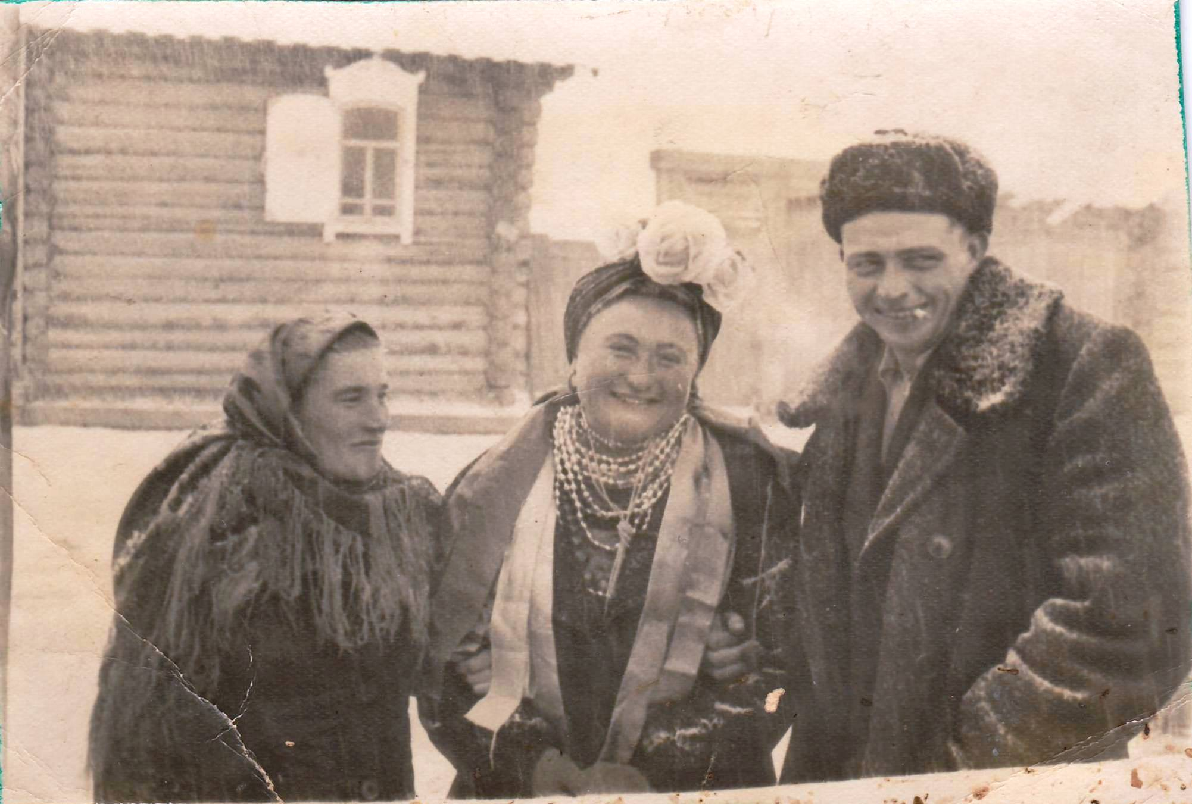

Портрет из личного архива Матвеевой У.Я. На портрете родители Матвеевой У.Я., свадьба которых состоялась приблизительно в 1916 году. Это не свадебный портрет, но на портрет всегда одевались так же нарядно, как и на свадьбу, так как фотографирование было очень редким и дорогим удовольствием. В момент, когда молодые фотографировались на портрет, у них уже была годовалая дочь. Портрет сделан в 1918 году.
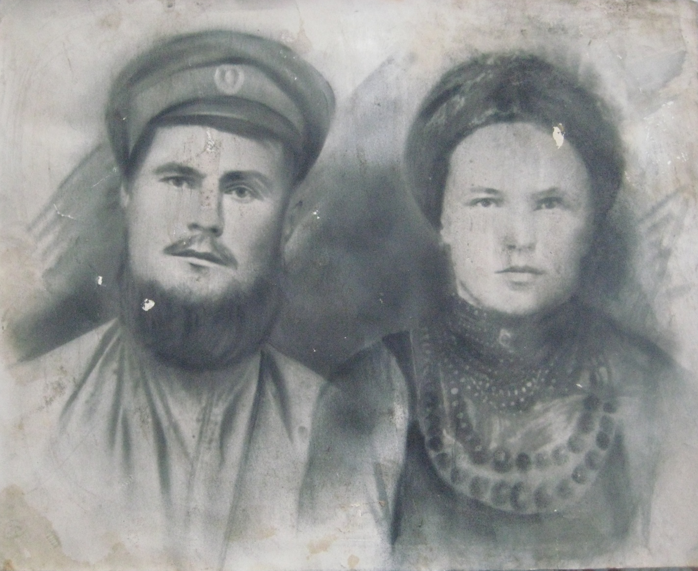

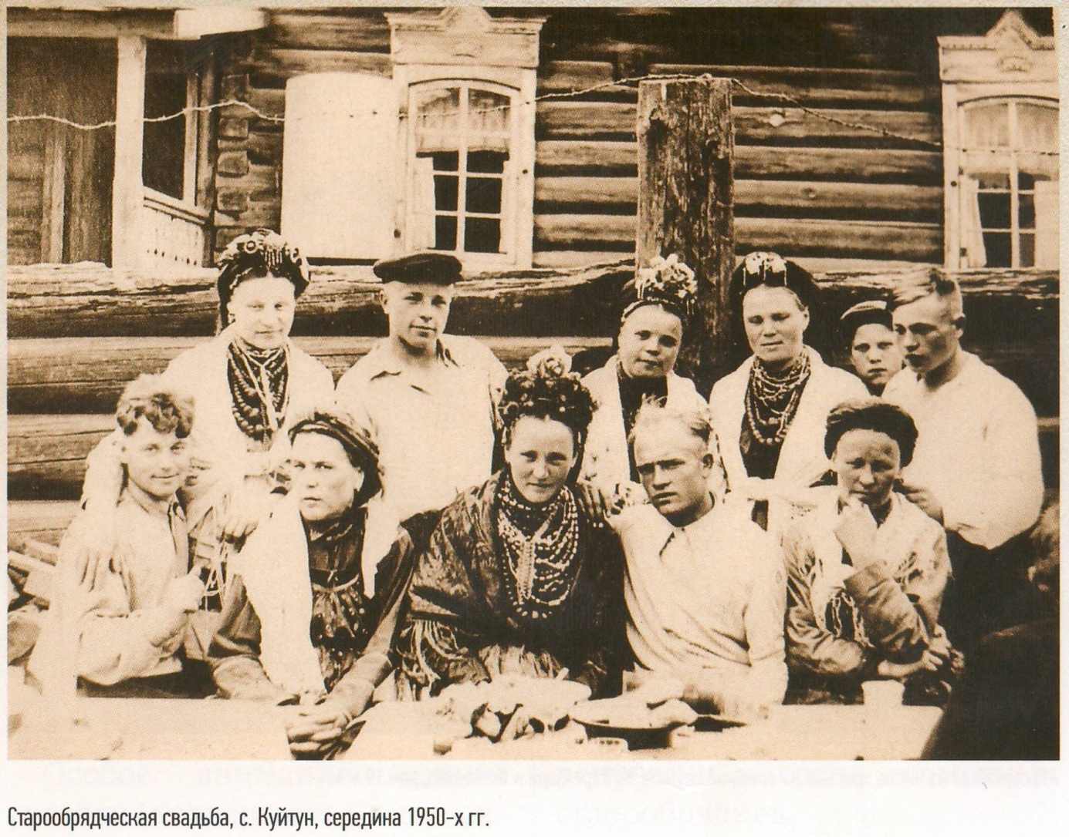

На фото тулуп, примерно так же шили из овчины и одеяло для молодых.
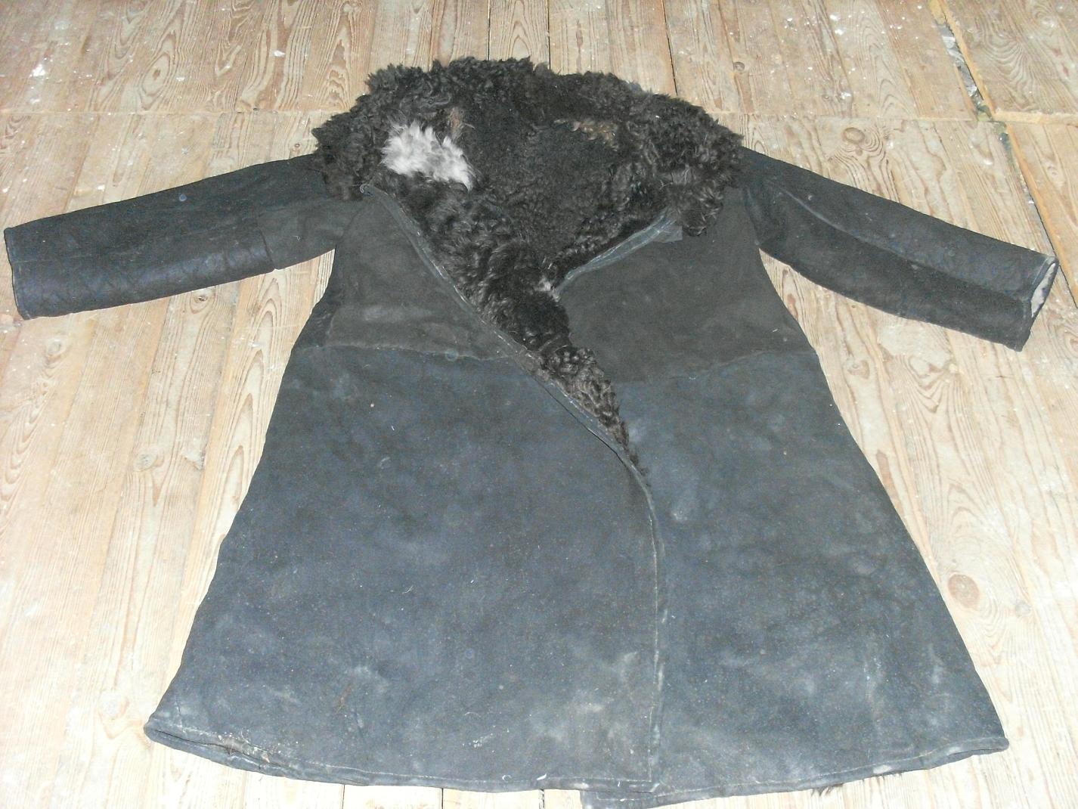

На фото глиняный горшок. Такие изготавливали в Шаралдае Мухоршибирского района. Могли такую посуду дарить на свадьбу.
